Buen día. Sr Cristian Salazar. Muchas gracias por la excelente labor realizada. El presente comunicado es para solicitarle el favor que me indique como puedo hacer para configurar la clave de usuario admin en la tabla cruge_user con authke (llave de autentificación). Ya que los otros usuarios creados posteriormente si se guardan con esta característica de seguridad.
Adjunto gráficas.
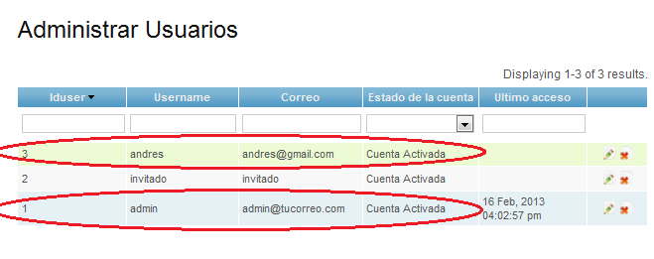
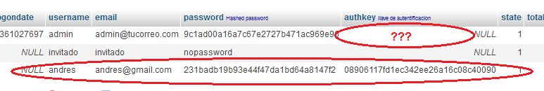
Configuración el config/main.php
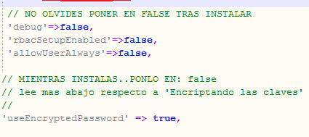
Asimismo le pido el favor que indique que papel juega esta esta Url : http://coco.com/ en la siguiente línea de código.
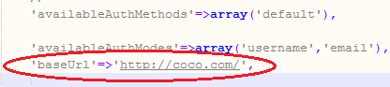
Muchas gracias por su colaboración.

